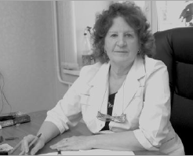
АЛЕКСЕЕНКО ЛИДИЯ ФЕДОРОВНА
Алексеенко Лидия Федоровна родилась 30 июля 1944 г. на станке Часовня.
В Дудинке с 1952 г. Окончила Дудинскую среднюю школу № 1. Окончив Красноярский медицинский институт по специализации «педиатрия», получила распределение в Дудинку.
Двадцать лет работала врачом-неонатологом в Дудинском роддоме. Объездила все районы и точки Таймыра, вылетала на все экстренные вызовы к роженицам, а спустя годы, работая в тубдиспансере, бывала в поселках Таймыра с туботрядом.
Труд врача Лидия Федоровна совмещала с общественной деятельностью. Она была секретарем комсомольской организации, секретарем партийной организации, членом комитета горкома партии. Занималась организационной, пропагандистской деятельностью, проводила конференции, участвовала в пленумах.
В 1986 г. перешла работать в противотуберкулезный диспансер. Лидия Федоровна Алексеенко – специалист высокого класса, заведующая детским отделением Таймырского противотуберкулезного диспансера.
В 2008 году ей присвоено звание «Почетный гражданин Таймыра».

